インサイドアイランド

# 国旗

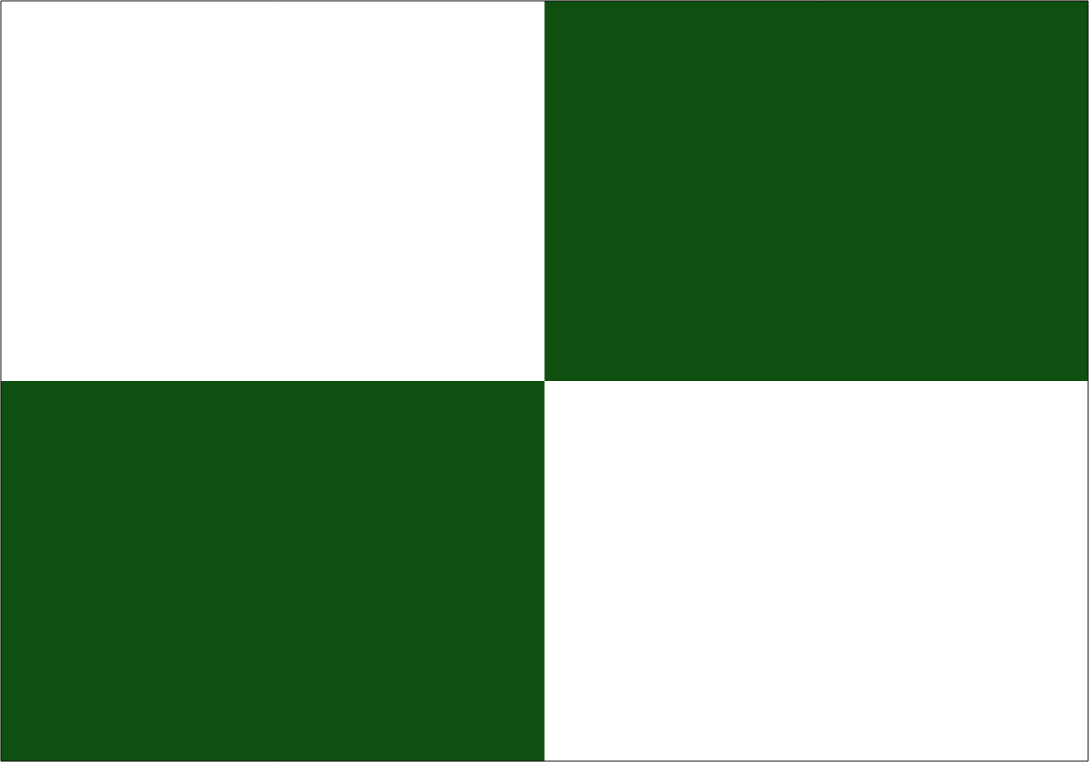

# 情報

|  |  |
| --- | --- |
| 国名(火付漢字名) | 内島 |
| 国家体制 | 王国 |
| 首都 | ハイセン |
| 言語 | イーラット語 |
| 国家元首 | レイ・ガン |
| 通貨 | サンドランド |
| 人口 | 2,760万人 |
| 国歌 | 那利多行進曲 |
| GDP | 6,801億$ |
| 総兵力 | 48万人 |
| 宗教 | ショルテルティア教、エッダ教 |

この地域には川がなく、高地にある国だから最近まで文明が発達してなかった。ショルテルティア帝国から独立したものの、友好的な国だった。その一方、リコチン、コーリプスは山脈、その他の嘗ての列強諸国からは距離があったため、未だかつて滅ぼされて居ない数少ない国である。アース人のアトランティス開拓のときにアース人が作った街があるため、アース人も住んでいる。

# 人種割合